ATIVIDADES DIFERENCIADAS PARA OS ALUNOS: BRAYAN, TONY E KAIQUE DOMINGO
SEGUE UM LINK DOS SONS.
https://www.youtube.com/watch?v=pBsfpU9zWNI
1-OBSERVE QUE LETRA É ESSA, ASSISTA AO LINK A CIMA, FALE O SOM DESTA LETRA E DEPOIS RESPONDA OQUE SE PEDE ABAIXO:
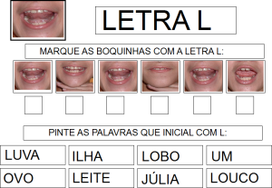

COMPLETE:
L+A=
L+E=
L+I=
L+O=
L+U=
L+ÃO=

ENCONTRE FIGURAS QUE INICIEM COM A LETRA L, DEPOIS COLE E ESCREVA O NOME DA FIGURA AO LADO.
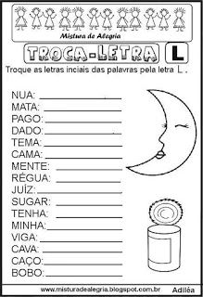
LEIA AS PALAVRAS ABAIXO COM A AJUDA DE ALGUÉM, DEPOIS TROQUE AS LETRAS INICIAIS PELA LETRA L E GRAVE UM VÍDEO LENDO AS NOVAS PALAVRINHAS FORMADAS, PARA A PROFESSORA ELIANE .

COMPLETE AS PALAVRAS A SEGUIR COM LA, LE, LI, LO OU LU, PINTE AS FIGURAS E DEPOIS TENTE LER VÁRIAS VEZES.
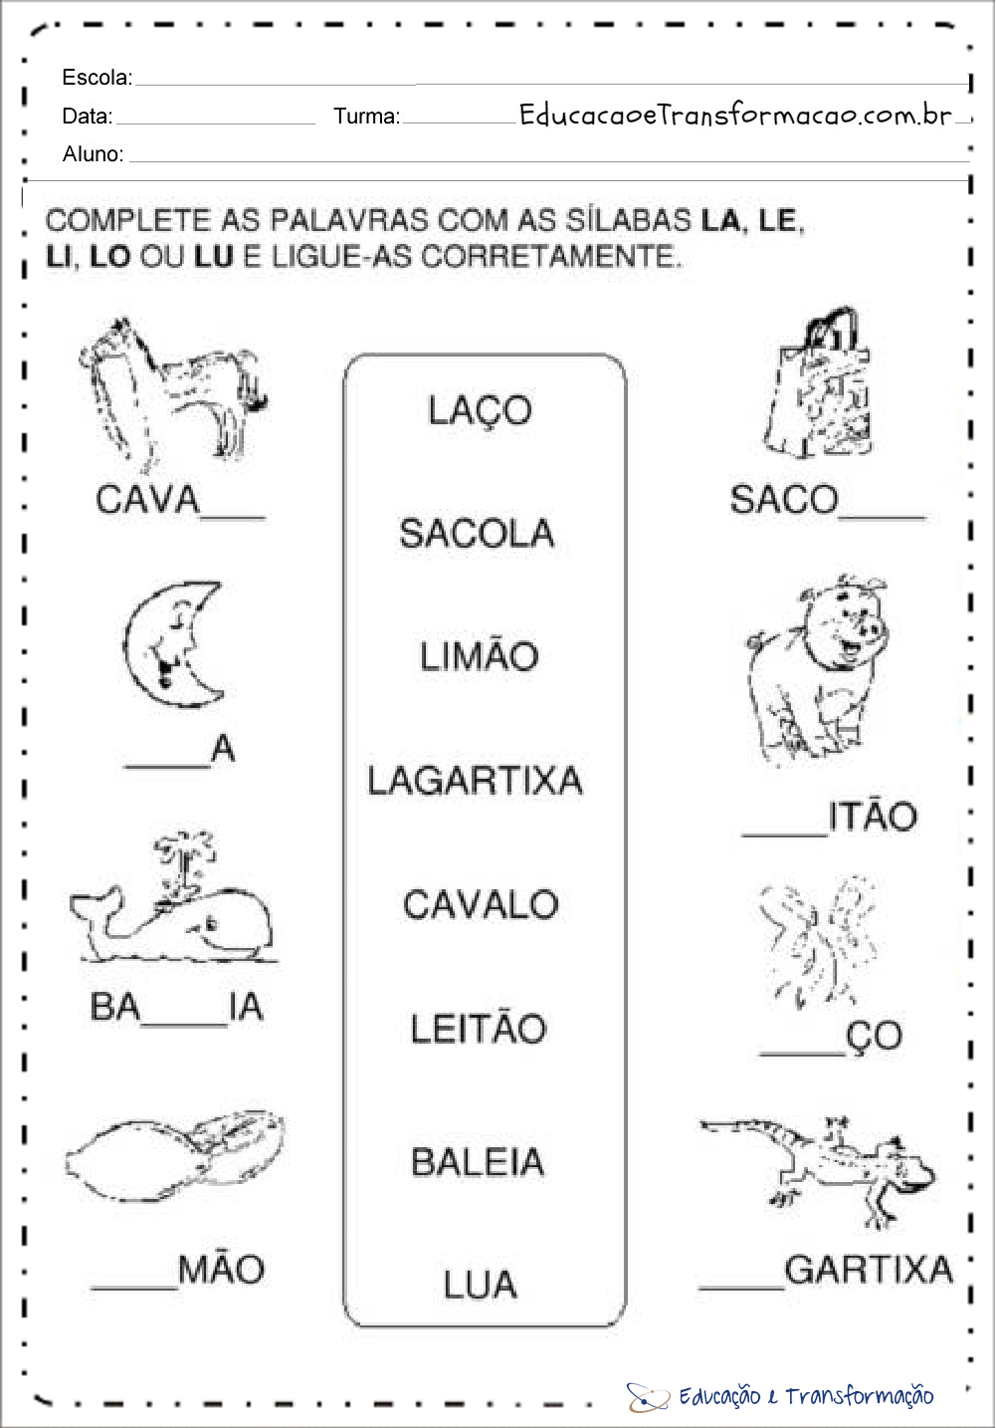
CIRCULE A PALAVRA DE ACORDO COM O NOME DA FIGURA.
